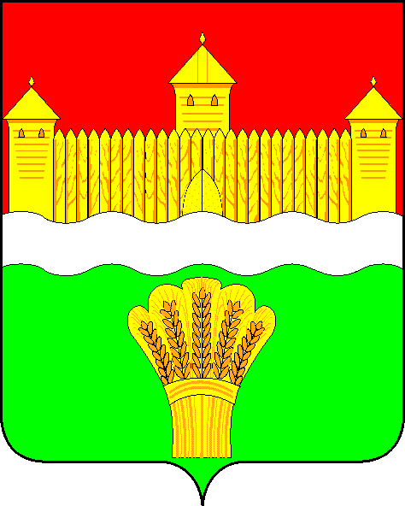
КЕМЕРОВСКАЯ ОБЛАСТЬ - КУЗБАСС
СОВЕТ НАРОДНЫХ ДЕПУТАТОВ
КЕМЕРОВСКОГО МУНИЦИПАЛЬНОГО ОКРУГА
ПЕРВОГО СОЗЫВА

СЕССИЯ № 21

Решение

от «25» марта 2021 г. № 351
г. Кемерово

Об обеспечении горячим питанием в общеобразовательных организациях Кемеровского муниципального округа

Заслушав директора МАУ «Питание школьников» об обеспечении горячим питанием в общеобразовательных организациях Кемеровского муниципального округа руководствуясь ст. 27 Устава Кемеровского муниципального округа, Совет народных депутатов Кемеровского муниципального округа

РЕШИЛ:

1. Информацию директора МАУ «Питание школьников» об обеспечении горячим питанием в общеобразовательных организациях Кемеровского муниципального округа принять к сведению.
2. Направить информацию директора МАУ «Питание школьников» об обеспечении горячим питанием в общеобразовательных организациях Кемеровского муниципального округа М.В. Коляденко, главе Кемеровского муниципального округа.
3. Опубликовать настоящее решение в газете «Заря» и разместить решение на официальном сайте Совета народных депутатов Кемеровского муниципального округа в сети «Интернет».
4. Настоящее решение вступает в силу со дня его принятия.
5. Контроль за исполнением решения возложить на Бушмина З.П. – председателя комитета по социальным вопросам.

Председатель Совета народных депутатов
Кемеровского муниципального округа В.В. Харланович

